YC-PS254AE-S
Mikrovlnná trouba o objemu 25 litrů
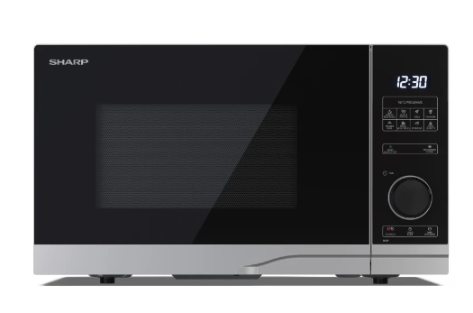 | • Kapacita: 25 litrů  • Mikrovlnný výkon: 900W  • Úrovně mikrovlnného výkonu: 10  • Typ ovládání: Semi Digital  • Typ dutiny: Točna  • Osvětlení dutin: LED  • Snadno se čistí  • Funkce dětské pojistky  • Funkce ECO  • Barva skříně: stříbrná  • Barva dveří: stříbrná

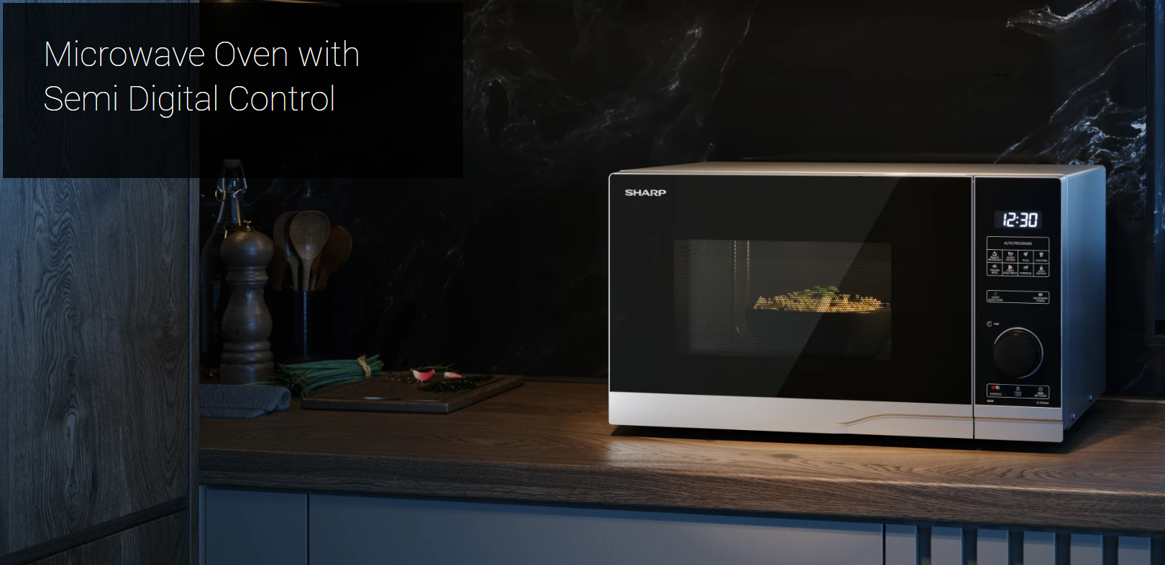

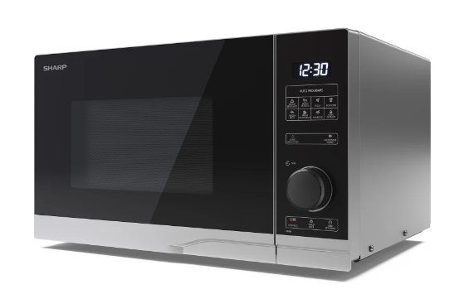 | Informace o napájení  • Požadavky na napájení AC 230V ~ 50Hz  • Spotřeba energie (W)1400  • Spotřeba energie v pohotovostním režimu (W)0,7  • Spotřeba energie ve vypnutém stavu (W) 0,5  • Certifikace bezpečnostního loga CE (EMC, LVD, RoHS, ErP), REACh/PAH/SCCP  • Zástrčka PlugCE

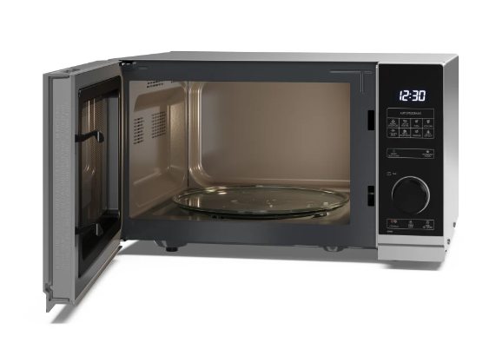 | Design  • Materiál dutin/Povrchová úprava šedá barva  • Velikost dutiny (Š x V x H v mm) 340 x 220 x 344  • Velikost skleněného otočného talíře (ø mm)270  • Materiál přední části/povrchová úprava plast a sklo/lakované  • Přední barva stříbrná  • Způsob otevírání Zatáhněte za rukojeť  • Barva pouzdra stříbrná  • Barva LED displeje bílá  • Materiál pouzdra Mikrovlnná ocel  • Dutinové osvětlení LED  • Délka síťového přívodu (mm)1010  • Podrobnosti o úrovních mikrovlnného výkonu 10 %, 20%, 30%, 40%, 50%, 60%, 70%, 80%, 90%, 100%

Mikrovlnná trouba
Ať už se jedná o rozmrazování, ohřívání nebo vaření, kouzelné slovo pro rychlé a jednoduché vaření je „mikrovlnná trouba“. Pracuje s vysokofrekvenčním elektromagnetickým vlněním, což ve srovnání s troubou šetří nejen čas, ale i energii. Váš spotřebič Sharp je zároveň prostorově úsporný, kompaktní a snadno se používá, takže je ideální pro každodenní použití.

